**엔터테인먼트 부문**



**“Pipe Line” 제안서**

대덕소프트웨어마이스터 고등학교

나성식, 심소욱, 박세준, 안병관, 이도건

2018. 00. 00

**SK techx**

“타 공모전 수상작 접수 금지, 접수시 심사 및 수상에서 제외됨”

**1. 서비스 개요**

**가. 서비스 개념**

※ 게임 명 및 게임의 개요를 6하 원칙에 따라 핵심 단어 중심으로 간략히 작성

: 고객, 제공 가치, 기술구현, 제공 방법 등

1. 장르 : 액션, 로그라이크
2. 플랫폼 : Android
3. 사용 툴 : Unity
4. 제공 방법 : 11월중 Google Play Store에 유료 액션장르로 출시

**나. 서비스 주제 및 기획 의도**

※ 게임의 세계관 및 주제를 설명하고, 게임을 기획한 의도에 대해 설명

1) 타임 컨트롤

모바일 액션 게임의 경우 특성상 컨트롤을 통한 쾌감이 적다는 점이 아쉬웠습니다. 또한 로그라이크의 어려운 맛을 잘 우려낸 게임이 없다는 생각이 들어 많은 고민을 하였습니다. 결국 저희는 몬스터의 이동속도를 높이는 대신 시간을 멈추거나 느리게 하는 요소를 넣어 플레이어들이 더욱 액션 게임으로써 즐길 수 있도록 하였습니다.

2) 자유로운 진행

저희는 플레이어의 자율성을 높이기 위하여 다양한 방법을 생각했습니다. 결론적으로 튕겨내

기라는 독특한 공격방식과 그에 어울리는 아이템을 추가함으로써 플레이어가 여러가지 방향

으로 게임을 풀어나갈 수 있도록 유도하였습니다.

3) 코어 시스템

저희는 플레이어가 플레이를 하면서 기대감을 통해 재미를 느끼기를 바랬습니다. 때문에 나

온 생각이 바로 ‘난이도를 어렵게 만들되 플레이어의 기량으로 낮출 방법을 두자’ 였습니다.

때문에 맵의 방들 중 특정한 방에 코어를 두어 파괴시키면 난이도를 낮추게 만들어 플레이어

가 맵을 탐험하는 과정에서 기대감을 느끼도록 하였습니다.

4) 픽셀 그래픽

로그라이크라고 해서 그래픽까지 압박감을 주고 싶지는 않았습니다. 또한 그래픽을 통한 쾌

감을 놓칠 수 없었던 저희는 표현이 쉬운 픽셀그래픽을 선택하였습니다. 픽셀 그래픽을 통해

게임의 독특함을 더욱 강조하고 진입 장벽을 낮추는 한편 리소스의 제작난이도를 낮춰 게임

의 완성도를 높이기로 하였습니다.

**다. 주요 타겟 고객**

※ 이 게임은 누가 쓸 것인가? 사용자에게 어떤 가치(혜택)를 줄 수 있는가?

|  |  |  |  |
| --- | --- | --- | --- |
| 우선 순위 | 타겟  유저 | 특징 | 소비 전략 |
| 1 | 일반인 | - 게임에 대한 기대치가 낮음  - 게임을 스트레스 해소를 위해 플레이함  - 다양한 게임에 호기심을 가짐 | - 유료 게임이란 점을 이용해  호기심 자극  - 리소스를 통한 액션성  강조로 유도 |
| 2 | 게이머 | - 깊이 파고들어 다양성을 추구함  - 자신만의 공략을 만들기 좋아함  - 플레이 시간이 상대적으로 많음  - 승부욕이 강함 | - 특이한 전투방식을 통해  호기심을 자극  - 다양한 아이템을 통해  자율성 확보 |
| 3 | 라이트유저 | - 플레이 시간이 상대적으로 적음  - 게임에 대한 관심이 적음 | - 픽셀 그래픽을 통해 유도 |

**라. 주요 서비스 내용** ※ (최대한 구체적으로 기술)

1) 게임 시나리오

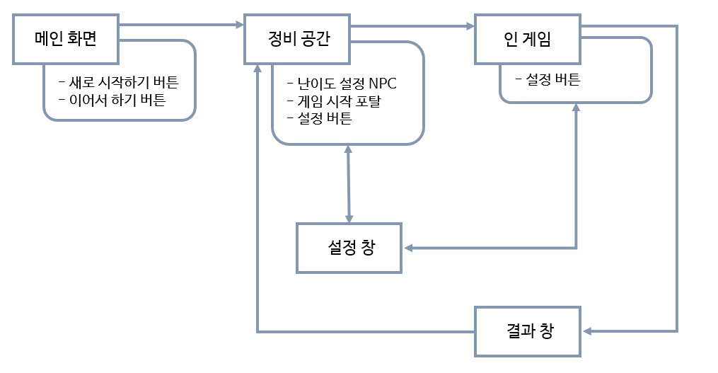

제일 먼저 메인 화면에서 게임 중이었던 정보를 불러와 이어서 플레이할지 게임을 새로 시작할 것인지를 선택할 수 있도록 하였습니다. 또한 메인 화면에서 바로 게임을 시작하지 않고 중간에 정비 공간을 넣어 딱딱한 UI대신 부드러운 NPC를 이용해 난이도 설정 및 능력치 조정을 하도록 하였습니다. 추후 기획이 심화된다면 정비 공간에서 시작 무기나 캐릭터와 같이 설정을 다양하게 늘릴 생각입니다.

|  |  |
| --- | --- |
| 플레이 화면 | 설명 |
|  | **메인 화면**  - ‘새로 하기’ 버튼을 통해 처음부터 게임을 시작할 수 있음  - ‘이어서 하기’ 버튼을 통해 전에 저장된 부분부터 이어서 시작할 수 있음 |
|  | **정비 공간**  - 인 게임과 같은 방법으로 조작할 수 있게 하여 조작의 튜토리얼을 대신함  - NPC를 통해 난이도를 설정할 수 있게 함  - NPC옆 표지판을 통해 현재 난이도를 표시  - 입구와 같은 모양의 포탈을 통하여 게임 시작을 할 수 있음 |
|  | **인 게임**  - 정지 버튼을 통해 일시중지와 동시에 옵션창을 보여줌  - 플레이어의 상태를 UI를 통해 표시함 |

2) 조작 방법

※ 게임 진행 방법 및 정보 설명 (반드시 이미지와 함께 설명)

플레이어는 이동 조이스틱과 공격 조이스틱을 이용해 각각 이동과 공격을 할 수 있습니다.

|  |
| --- |
| **UI 설명** |
|  |
|  |
|  |

|  |
| --- |
| **오브젝트 설명** |
|  |
|  |

* **게임 목적** : 해당 층의 방을 탐험하며 다음 층으로 갈 수 있는 포탈을 찾아 최종적으로 마지막 층의 보스 처치하는 것
* **게임 오버 조건** : 플레이어 캐릭터의 체력이 0이하로 떨어질 때

3) 기타 게임 구현시 필요 사항

※ 디자인, 캐릭터, 플레이, 그래픽, 사운드 컨셉 등

- 각종 아이템 : 플레이어의 플레이에 변화구를 만들어줄 아이템 구현

- 상점 시스템 : 각 층마다 1개 이하의 상점을 배치하여 아이템을 판매하도록 구현

- 다양한 몬스터 캐릭터 : 다양한 패턴을 가지고 있는 몬스터와 보스를 구현

- 필드 오브젝트 추가 : 전투에 방해가 되거나 이용할 수 있는 다양한 오브젝트를 구현

- 효과음 & 배경음 : 피격, 타격 등에 사용되는 효과음과 진행중 플레이 될 배경음 구현

**2. 서비스 경쟁력/차별화**

**가. 경쟁(유사) 서비스 현황**

※ (유사한 어플/서비스 현황, 기존 시장 규모 및 확장 가능성)

|  |  |
| --- | --- |
| Soul Knight | |
|  |  |
|  |
| ‘Soul Knight’는 원거리 중심의 액션 게임인 ‘Enter The Gungeon’을 떠올리게 만드는 모바일 게임입니다. 현재 ‘Soul Kinght’는 2017년 2월부터 지금까지 수많은 업데이트를 거쳐 아직까지도 많은 사용자가 존재합니다. 조이스틱의 조작방식과 로그라이크 액션 장르라는 점이 ‘Pipe Line’과 매우 흡사한 형태를 띄고 있습니다. 또한 10,000,000 이상이라는 적지 않은 설치 수를 보면 알 수 있듯 모바일 액션게임은 많은 사람에게 인식 되어있는 상태 입니다. | |

|  |  |
| --- | --- |
| 로그하츠 | |
|  |  |
|  |
| ‘로그하츠’는 2017년 8월에 출시된 스토리중심의 유료 롤플레잉 게임 입니다. 1100원이라는 적은 가격에 인앱 구매를 더한 수익구조를 가지고 있으며 출시 초기 유료게임이라는 이유로 많은 사람들에게 관심을 받게 된 게임 입니다. 인기 유료게임 중 하나인 ‘마녀의 숲3’과 같은 설치 수를 가지고 있다는 점에서 50,000 이상이라는 설치 수는 적어 보이지만 유료게임으로써 무료게임과 비교해 보았을 때 수익이 적지 않다는 것을 알 수 있습니다. | |

**나. 경쟁(유사) 서비스 대비 차별화 요소**

1. **Full Price**

지금까지의 모바일 게임들은 부분 유료화라는 수익화 모델을 추구했습니다. 하지만 최근 유저들은 ‘양산형’이라는 키워드로 인해 부분 유료화라는 수익화 모델에 대한 의심이 높아지고 Full Price, 즉 한번 사면 더 이상 돈을 들이지 않고 플레이 할 수 있는 게임에 관심이 높아졌습니다. 때문에 ‘Pipe Line’의 수익화 모델인 유료게임은 많은 사람의 관심을 받음으로써 넓게 알려질 수 있습니다.

1. **독창적인 액션성**

‘Pipe Line’은 타입슬립과 튕겨내기 등의 특수한 기능을 이용해 액션성을 강조할 수 있었습니다. 먼저 시각적인 부분에서 쾌감을 얻을 수 있으며 이로 인해 짧은 시간 안에 커다란 재미를 느낄 수 있습니다. 그리고 머리를 써야하는 부분이 생김으로써 기존 액션게임의 타격을 통한 재미 뿐 아니라 매 상황이 하나의 퍼즐처럼 게임을 풀어나가는 재미를 느낄 수 있습니다.

**3. 개발 계획**

**가. 개발 팀 구성\***

|  |  |  |  |  |  |
| --- | --- | --- | --- | --- | --- |
| **성명** | **학교명** | **학년** | **개발 분야\*\*** | **개발/출시 서비스** | **공모전 수상이력** |
| 박세준 | 대덕sw  마이스터고 | 2 | 기획, 클라이언트 개발 |  |  |
| 안병관 | 대덕sw  마이스터고 | 2 | 기획, 클라이언트 개발 |  |  |
| 나성식 | 대덕sw  마이스터고 | 3 | 클라이언트 개발 |  |  |
| 이도건 | 대덕sw  마이스터고 | 2 | 클라이언트 개발 |  |  |
| 심소욱 | 대덕sw  마이스터고 | 3 | 그래픽 디자인 |  |  |

**나. 프로젝트 수행 방법**

**대회 일정**

|  |  |  |  |  |
| --- | --- | --- | --- | --- |
| 4.3 ~ 5.8 | 5.14 ~ 6.22 | 7.14 ~ 9.28 | 11월 초 | 11월 ~ 12월 |
| 제안 접수 | 본선 발표자료 작성 | 교육 및 합숙캠프 | 시상식 | Follow-up |

**개발 일정**

|  |  |  |  |  |
| --- | --- | --- | --- | --- |
| 4월 | 5월 ~ 6월 | 7월 ~ 9월 | 11월 | 12월 ~ |
| 제안서 작성 및  그래픽 프로토타입 | 본선 발표자료 작성 및 프로토타입 개발 | 개발 및  레벨 디자인 | 테스트 및 런칭 | 업데이트 |

4월 : 게임의 초기 기획 디자인과 그래픽 컨셉 등을 결정합니다.

5월 : 본선 발표자료를 위한 프로토타입을 개발합니다.

6월 : 실제 본선 발표자료를 작성합니다.

7월 ~ 9월 :

* 게임의 전체적인 기획 및 앞으로의 유지보수 방향성을 계획합니다.
* 그래픽 컨셉을 바로잡고 디자인 시안을 완성합니다.
* 메인 클라이언트를 개발하고 테스트를 진행합니다.

11월 : 런칭을 위한 추가 컨텐츠를 개발, 테스트를 진행하고 앞으로의 개발 방향성을 계획합니다.

12월 : 지속적인 업데이트를 계획하고 진행합니다.